***ИНФОРМАЦИОННЫЙ ВЕСТНИК***

**СОВЕТА**

**МУНИЦИПАЛЬНОГО**

**ОБРАЗОВАНИЯ**

**СЕЛЬСКОГО ПОСЕЛЕНИЯ**

**«ПРИОЗЁРНЫЙ»**

**И АДМИНИСТРАЦИИ**

**СЕЛЬСКОГО ПОСЕЛЕНИЯ**

**«ПРИОЗЁРНЫЙ»**

**№ 1 (том 1)**

**от 05.03.2024 г.**

Содержание 1 тома:

**Раздел первый:**

**Решения Совета сельского поселения «Приозёрный»**

|  |  |  |
| --- | --- | --- |
| №  п/п | наименование | Стр. |
| 1 | 2 | 3 |
| 1 | Решение Совета сельского поселения «Приозёрный» от 18 января 2024 года № V-24/1 «О внесении изменений в решение Совета сельского поселения «Приозерный» от 21 декабря 2023 года № V-23/1 «О бюджете муниципального образования сельского поселения «Приозерный» на 2024 год и плановый период 2025 и 2026 годов» | 3 |
| 2 | Проект решения Совета сельского поселения «Приозёрный» О внесении изменений и дополнений в Устав муниципального образования сельского поселения «Приозёрный» | 4-6 |

|  |  |  |  |
| --- | --- | --- | --- |
|  | |  | |
| **«Каляты»**  **сикт овмöдчöминса**  **Сöвет** |  | | **Совет**  **сельского**  **поселения «Приозерный»** |
| **КЫВКÖРТÖД** | | | |
| РЕШЕНИЕ | | | |
| от 18 января 2024 года | | № V-24/1 | |
| (Республика Коми, Корткеросский район, п. Приозерный) | | | |

**О внесении изменений в решение Совета сельского поселения «Приозерный» от 21 декабря 2023 года № V-23/1 «О бюджете муниципального образования сельского поселения «Приозерный» на 2024 год и плановый период 2025 и 2026**

**годов»**

Руководствуясь Бюджетным кодексом Российской Федерации, статьей 20 Положения о бюджетном процессе в муниципальном образовании сельского поселения «Приозерный», Совет сельского поселения «Приозерный» решил:

1**.** Внести в решение Совета муниципального образования сельского поселения «Приозерный» от 21 декабря 2023 года № V-23/1 «О бюджете муниципального образования сельского поселения «Приозерный» на 2024 год и плановый период 2025 и 2026 годов» (далее – Решение о бюджете) следующие изменения:

1. в абзаце третьем пункта 1 Решения о бюджете число «4 889 478,00» заменить числом «4 946 940,04»;
2. в абзаце четвертом пункта 1 Решения о бюджете число «0» заменить числом «57 462,04»;
3. приложение 2, утвержденное Решением о бюджете, изложить в редакции согласно приложению 1 к настоящему решению;
4. приложение 3, утвержденное Решением о бюджете, изложить в редакции согласно приложению 2 к настоящему решению;
5. приложение 4, утвержденное Решением о бюджете, изложить в редакции согласно приложению 3 к настоящему решению.

2. Настоящее решение вступает в силу со дня его обнародования.

Глава сельского поселения «Приозёрный» С.Н. Богадевич

|  |  |  |  |
| --- | --- | --- | --- |
| **«Каляты»**  **сикт овмöдчöминлöн**  **Сöвет** |  | | **Совет**  **сельского поселения**  **«Приозёрный»** |
| **КЫВКÖРТÖД** | | | |
| **РЕШЕНИЕ проект** | | | |
| **От 2024 года** | | **№ V-/** | |
|  | |  | |
| (Республика Коми, Корткеросский район, п. Приозёрный) | | | |

**О внесении изменений и дополнений в Устав муниципального образования сельского поселения «Приозёрный»**

Руководствуясь частью 9 статьи 44 Федерального закона от 06 октября 2003 года № 131-ФЗ «Об общих принципах организации местного самоуправления в Российской Федерации», Совет муниципального образования сельского поселения «Приозёрный» **решил:**

1. Внести в Устав муниципального образования сельского поселения «Приозёрный», принятый решением Совета сельского поселения «Приозёрный» от 17 февраля 2006 года № I-5/1, следующие изменения:

1.1. пункт 12 части 1 статьи 8 Устава изложить в следующей редакции:

«12) организация и осуществление мероприятий по работе с детьми и молодежью, участие в реализации молодежной политики, разработка и реализация мер по обеспечению и защите прав и законных интересов молодежи, разработка и реализация муниципальных программ по основным направлениям реализации молодежной политики, организация и осуществление мониторинга реализации молодежной политики в поселении;»;

1.2. пункты 7 и 8 части 1 статьи 9 Устава изложить в новой редакции:

«7) учреждение печатного средства массовой информации и (или) сетевого издания для обнародования муниципальных правовых актов, доведения до сведения жителей поселения официальной информации;

8) осуществление международных и внешнеэкономических связей в соответствии с Федеральным законом № 131-ФЗ;»;

1.3. дополнить Устав статьей 9.2 следующего содержания:

«**Статья 9.2 Полномочия органов местного самоуправления сельского поселения в сфере международных и внешнеэкономических связей**

1. Международные и внешнеэкономические связи осуществляются органами местного самоуправления сельского поселения в целях решения вопросов местного значения по согласованию с органами государственной власти Республики Коми в порядке, установленном законом Республики Коми.

2. К полномочиям органов местного самоуправления сельского поселения в сфере международных и внешнеэкономических связей относятся:

1) проведение встреч, консультаций и иных мероприятий в сфере международных и внешнеэкономических связей с представителями государственно – территориальных, административно-территориальных и муниципальных образований иностранных государств;

2)заключение соглашений об осуществлении международных и внешнеэкономических связей органов местного самоуправления сельского поселения с органами местного самоуправления иностранных государств;

3) участие в деятельности международных организаций в сфере межмуниципального сотрудничества в рамках полномочий органов, созданных специально для этой цели;

4) участие в разработке и реализации проектов международных программ межмуниципального сотрудничества;

5) иные полномочия в сфере международных и внешнеэкономических связей органов местного самоуправления в соответствии с международными договорами Российской Федерации, федеральными законами, иными нормативными правовыми актами Российской Федерации и законами Республики Коми.»

1.4. статью 34 Устава дополнить частью 10.1 следующего содержания:

«10.1. Глава сельского поселения освобождается от ответственности за несоблюдение ограничений и запретов, требований о предотвращении или об урегулировании конфликта интересов и неисполнение обязанностей, установленных Федеральным законом № 131-ФЗ и другими федеральными законами в целях противодействия коррупции, в случае, если несоблюдение таких ограничений, запретов и требований, а также неисполнение таких обязанностей признается следствием не зависящих от него обстоятельств в порядке, предусмотренном частями 3-6 статьи 13 Федерального закона от 25.12.2008 № 273-ФЗ «О противодействии коррупции».».

1.5. в статье 42 Устава:

а) часть 9 изложить в новой редакции:

«9. Муниципальные нормативные правовые акты сельского поселения, затрагивающие права, свободы и обязанности человека и гражданина, муниципальные нормативные правовые акты, устанавливающие правовой статус организаций, учредителем которых выступает сельское поселение, а также соглашения, заключаемые между органами местного самоуправления, вступают в силу после их официального обнародования.

Официальное обнародование муниципальных правовых актов и соглашений, указанных в абзаце первом настоящей части, осуществляется путем их официального опубликования.».

б) части 11, 12 и 13 изложить в новой редакции:

«11. Официальным опубликованием муниципального правового акта, в том числе соглашения, заключенного между органами местного самоуправления, считается первая публикация его полного текста в периодическом печатном издании, распространяемом в сельском поселении, - в газете «Информационный вестник Совета сельского поселения и администрации сельского поселения «Приозёрный».

Муниципальные правовые акты или соглашения, заключенные между органами местного самоуправления, подлежат опубликованию в течение 5 дней со дня их подписания, за исключением Устава сельского поселения и муниципальных правовых актов о внесении изменений и дополнений в Устав сельского поселения, которые опубликовываются в сроки, установленные частью 8 статьи 44 Федерального закона № 131-ФЗ.

12. Наряду с официальным опубликованием, предусмотренным частью 11 настоящей статьи, муниципальный правовой акт, в том числе соглашение, заключенное между органами местного самоуправления, могут быть дополнительно обнародованы путем вывешивания указанных актов в общедоступных местах не позднее чем через 5 дней со дня их подписания, за исключением Устава сельского поселения и муниципальных правовых актов о внесении изменений и дополнений в Устав сельского поселения, которые обнародуются в сроки, установленные частью 8 статьи 44 Федерального закона № 131-ФЗ.

Места вывешивания муниципальных правовых актов сельского поселения, соглашений, заключаемых между органами местного самоуправления:

1) Администрация СП «Приозёрный» по адресу п. Приозёрный, ул. Станционная, д.3;

2) Приозёрский филиал МУ «Корткеросская ЦБС» по адресу: п. Приозёрный, ул. Трактовская, д.1;

3) Важкурский филиал МУ «Корткеросская ЦБС» по адресу: д. Важкурья, ул. местечко Катыд, д.146/1.

Муниципальные правовые акты, соглашения, заключенные между органами местного самоуправления, находятся в вышеуказанных общедоступных местах не менее чем 5 календарных дней со дня их размещения.

13. Устав сельского поселения, муниципальные правовые акты о внесении в него изменений, а также иные муниципальные нормативные правовые акты дополнительно публикуются на портале Минюста России «Нормативные правовые акты в Российской Федерации» (http://pravo.minjust.ru, Эл. № ФС77-72471 от 05.03.2018).».

2. Главе сельского поселения «Приозёрный» направить настоящее решение на государственную регистрацию в территориальный орган уполномоченного федерального органа исполнительной власти в сфере регистрации уставов муниципальных образований.

3. Настоящее решение вступает в силу в порядке, установленном федеральным законодательством.

Глава сельского поселения «Приозёрный» С.Н. Богадевич

**Раздел второй:**

**Постановления администрации сельского поселения «Приозёрный»**

|  |  |  |
| --- | --- | --- |
| №  п/п | наименование | стр. |
| 1 | 2 | 3 |
| 1 | Постановление администрации сельского поселения «Приозёрный» от 16 января 2024 года № 04 «О закладке электронных похозяйственных книг на территории муниципального образования сельского поселения «Приозёрный» | 8-9 |
| 2 | Постановление администрации сельского поселения «Приозёрный» от 25 января 2024 года № 09 «О введении особого противопожарного режима на территории сельского поселения «Приозёрный» | 10-11 |
| 3 | Постановление администрации сельского поселения «Приозёрный» от 09 января 2024 года № 03 «О мерах по реализации решения Совета сельского поселения «Приозёрный» «О бюджете муниципального образования сельского поселения «Приозёрный» на текущий финансовый год и плановый период» | 12-16 |

|  |  |  |
| --- | --- | --- |
| **«Каляты»**  **сикт овмöдчанiнса администрация** |  | **Администрация**  **сельского поселения «Приозёрный»** |

**ШУÖМ**

**ПОСТАНОВЛЕНИЕ**

|  |  |
| --- | --- |
| **от 16 января 2024 года** | **№ 04** |

(Республика Коми, Корткеросский район, п. Приозёрный)

**О закладке электронных похозяйственных книг**

**на территории муниципального образования**

**сельского поселения «Приозёрный»**

В целях ведения электронного похозяйственного учета личных подсобных хозяйств на территории муниципального образования сельского поселения «Приозёрный», в соответствии с Федеральным законом от 07.07.2003 № 112-ФЗ «О личном подсобном хозяйстве», приказом Министерства сельского хозяйства Российской Федерации от 27.09.2022 № 629 «Об утверждении формы и порядка ведения похозяйственных книг», на основании Устава муниципального образования сельского поселения «Приозёрный», администрация СП «Приозёрный» **ПОСТАНОВЛЯЕТ:**

1.Провести закладку похозяйственных книг по форме и порядку, утвержденному, приказом Министерства сельского хозяйства Российской Федерации от 27.09.2022 № 629 «Об утверждении формы и порядка ведения похозяйственных книг» сроком на пять лет 2024-2028 годы, согласно приложения.

2. Сведения по учету личных подсобных хозяйств собираются ежегодно по состоянию на 1 января путем сплошного обхода и опроса членов хозяйств.

3. Ответственным за ведение похозяйственных книг в установленном порядке, за выдачу выписок из похозяйственных книг о наличии у гражданина прав на земельный участок назначить старшего инспектора администрации СП «Приозёрный».

4. Настоящее постановление разместить на официальном сайте муниципального образования сельского поселения «Приозёрный» в информационно-телекоммуникационной сети «Интернет» https://priozrnyj-r11.gosweb.gosuslugi.ru/.

5. Настоящее постановление вступает в силу после его официального опубликования.

6. Контроль за исполнением настоящего постановления оставляю за собой.

Глава сельского поселения «Приозёрный» С.Н. Богадевич

Приложение

к постановлению

администрации СП «Приозёрный»

от 16 января 2024 года № 04

|  |  |  |
| --- | --- | --- |
| № п\п | Наименование населенного пункта | Номер электронной похозяйственной книги |
| 1. | д. Важкуръя | 23187 |
| 2. | п. Приозёрный | 23185 |

|  |  |  |  |
| --- | --- | --- | --- |
| **«Каляты»**  **сикт овмöдчöминса**  **администрация** |  | | **Администрация**  **сельского поселения**  **«Приозёрный»** |
| **ШУÖМ** | | | |
| **ПОСТАНОВЛЕНИЕ** | | | |
| **от 25 января 2024 года** | | **№ 09** | |
|  | |  | |
| (Республика Коми, Корткеросский район, п. Приозёрный) | | | |

**О введении особого противопожарного режима на территории сельского поселения «Приозёрный»**

Руководствуясь Федеральным законом от 06 октября 2003 года № 131-ФЗ «Об общих принципах организации местного самоуправления в Российской Федерации», Федеральным законом от 21 декабря 1994 года № 69-ФЗ «О пожарной безопасности», постановлением администрации МР «Корткеросский» от 16 января 2024 года № 62 «О введении особого противопожарного режима в границах МО МР «Корткеросский», Уставом муниципального образования сельского поселения «Приозёрный» в связи с увеличением количества техногенных пожаров в жилом фонде и случаем гибели людей на пожарах, администрация сельского поселения «Приозёрный»,

**П О С Т А Н О В Л Я Ю:**

1. Установить с 25 января 2024 года особый противопожарный режим на территории сельского поселения «Приозёрный».

2. На время действия особого противопожарного режима установить следующие дополнительные требования пожарной безопасности:

1) топку отопительных печей, не предусмотренных для эксплуатации в круглосуточном режиме, в жилых и хозяйственных помещениях производить не более 1,5-х часов, а перерыв между топками не менее 3-х часов;

2) проводить ежедневный осмотр печей и дымоходов (перед растопкой и после окончания топки печи) на наличие в них трещин, обрушения побелки, а в местах примыкания разделки к горючим конструкциям, на наличие на них термических повреждений (потемнение, обугливание, оплавление). При обнаружении 2 вышеуказанных неисправностей и изменений эксплуатацию печи прекратить до их устранения;

3) топку отопительных печей, не предусмотренных для эксплуатации в круглосуточном режиме, в жилых помещениях прекращать не менее, чем за 2 часа до отхода людей ко сну;

4) располагать топливо (дрова) на расстоянии не менее 1 м. от печи;

5) запретить эксплуатировать печи, выполненные с нарушением требований, установленных нормативны документами по пожарной безопасности;

6) запретить сушку горючих материалов на отопительных печах, а так же над ними;

7) золу и шлак, выгребать из топок не менее чем через 2 часа после прекращения горения;

8) выгребаемые зола и шлак должны быть незамедлительно удалены в специально отведенное для них место, находящееся вне зданий, сооружений, строений и залиты водой;

9) золу и шлак выгребать в металлическую или выполненную из иных негорючих материалов емкость, исключающую возможность выпадения сгораемых материалов за ее пределы. Конструкция емкости должна позволять полностью закрыть указанную емкость сверху;

10) запретить эксплуатацию электронагревательных приборов без присмотра, в том числе в жилых и хозяйственных помещениях;

11) не оставлять без присмотра, в том числе при отходе ко сну, включенными в электросеть иллюминацию и гирлянды, используемые для украшения жилых домов и помещений. Обеспечить их выключение из электросети.

3. Рекомендовать руководителям организаций и предприятий независимо от их организационно-правовой формы и ведомственной принадлежности:

1) принять нормативно-правовые акты, устанавливающие дополнительные требования пожарной безопасности в организациях и предприятиях и предусматривающие проведение мероприятий по профилактике пожаров;

2) усилить контроль над соблюдением правил пожарной безопасности на объектах, организовать круглосуточное дежурство руководящего состава;

3) назначить дополнительное количество специалистов в аварийные, аварийно-ремонтные бригады, усилить их необходимой техникой, аварийным запасом расходных и эксплуатационных материалов;

4) выставить дополнительные противопожарные посты наблюдения;

5) провести соответствующую разъяснительную работу о мерах пожарной безопасности и действиях в случае возникновения пожара среди работников организаций и предприятий.

4. Настоящее постановление вступает в силу со дня его принятия и действует до особого распоряжения и подлежит обнародованию.

Глава сельского поселения «Приозерный» С.Н. Богадевич

|  |  |  |
| --- | --- | --- |
| **«Каляты»**  **сикт овмöдчанiнса администрация** |  | **Администрация**  **сельского поселения «Приозёрный»** |

**ШУÖМ**

### ПОСТАНОВЛЕНИЕ

|  |  |
| --- | --- |
| **от 09 января 2024 года** | **№ 03** |

(Республика Коми, Корткеросский район, п. Приозёрный)

**О мерах по реализации решения Совета сельского поселения «Приозёрный» «О бюджете муниципального образования сельского поселения «Приозёрный» на текущий финансовый год и плановый период»**

Руководствуясь статьей 48 Устава муниципального образования сельского поселения «Приозёрный», постановляет:

1. Принять к исполнению бюджет муниципального образования сельского поселения «Приозёрный» на текущий финансовый год и плановый период.

Исполнение бюджета муниципального образования сельского поселения «Приозёрный» осуществляется на основании Бюджетного кодекса Российской Федерации, в соответствии со сводной бюджетной росписью и кассовым планом исполнения бюджета муниципального образования сельского поселения «Приозёрный».

Казначейское обслуживание исполнения бюджета муниципального образования сельского поселения «Приозёрный» осуществляется Управлением Федерального казначейства по Республике Коми с открытием лицевых счетов главным администраторам источников финансирования дефицита бюджета муниципального образования сельского поселения «Приозёрный», главным распорядителям и получателям средств бюджета муниципального образования сельского поселения «Приозёрный» в соответствии с обращением муниципального образования сельского поселения «Приозёрный» о передаче Управлению Федерального казначейства по Республике Коми отдельных функций финансового органа.

Операции со средствами, поступающими во временное распоряжение получателей средств бюджета муниципального образования сельского поселения «Приозёрный», осуществляются на казначейском счете, открытом Управлению финансов администрации МР «Корткеросский» в Управлении Федерального казначейства по Республике Коми с отражением операций на лицевых счетах, открываемых получателям средств бюджета муниципального образования сельского поселения «Приозёрный» в Управлении Федерального казначейства по Республике Коми.

Операции со средствами муниципального образования сельского поселения «Приозёрный» осуществляются на казначейском счете, открытом Управлению финансов в Управлении Федерального казначейства по Республике Коми, с отражением операций на лицевых счетах, открываемых бюджетным учреждениям Республики Коми в Управлении Федерального казначейства по Республике Коми.

2. Ответственным исполнителям муниципальных программ муниципального образования сельского поселения «Приозёрный» в рамках исполнения бюджета муниципального образования сельского поселения «Приозёрный» обеспечить достижение в текущем году утвержденных показателей (индикаторов) соответствующих муниципальных программ.

Муниципальные программы подлежат приведению в соответствие с решением о бюджете согласно статье 179 Бюджетного кодекса Российской Федерации.

Проекты муниципальных правовых актов муниципального образования сельского поселения «Приозёрный», принятие которых влечет увеличение объема действующих обязательств муниципального образования сельского поселения «Приозёрный», а также предусматривающие принятие новых расходных обязательств муниципального образования сельского поселения «Приозёрный», рассматриваются только при наличии источников покрытия планируемых расходов.

Проект муниципального правового акта муниципального образования сельского поселения «Приозёрный», влекущий возникновение (увеличение) расходных обязательств муниципального образования сельского поселения «Приозёрный», в обязательном порядке согласовывается с Управлением финансов.

Недопущение внесения изменений в действующие нормативно-правовые акты по оплате труда по лицам, замещающих муниципальные должности, замещающих должности муниципальной службы и замещающие должности, не являющимися должностями муниципальной службы без согласования Управления финансов.

3. Доведение до главных распорядителей бюджетных средств (главных администраторов источников) бюджетных ассигнований и внесение изменений в показатели сводной бюджетной росписи осуществляется в соответствии с приказами Управления финансов.

4. Администрации сельского поселения в недельный срок после принятия решения об утверждении соответствующего бюджета поселения или внесения изменений в него представить копии соответствующих решений в финансовый орган.

5. Предоставление из бюджета сельского поселения в текущем финансовом году бюджету муниципального района «Корткеросский» иных межбюджетных трансфертов, имеющих целевое назначение, осуществляется с учетом следующих положений:

1) перечисление межбюджетных трансфертов осуществляется Управлением Федерального казначейства по Республике Коми в установленном порядке на казначейские счета, открытые муниципальному образованию сельского поселения в Управлении Федерального казначейства по Республике Коми для осуществления операций по исполнению местных бюджетов;

2) межбюджетные трансферты отражаются в бюджете муниципального района «Корткеросский» по соответствующим кодам бюджетной классификации Российской Федерации;

3) при условии соблюдения, установленного Правительством Республики Коми норматива формирования расходов на оплату труда депутатов, выборных должностных лиц местного самоуправления, осуществляющих свои полномочия на постоянной основе, и муниципальных служащих, замещающих должности муниципальной службы;

4) не использованные на 1 января текущего финансового года остатки межбюджетных трансфертов, предоставленных из бюджета сельского поселения в бюджет муниципального района «Корткеросский» в форме субвенций и иных межбюджетных трансфертов, имеющих целевое назначение, подлежат возврату в бюджет сельского поселения бюджетом муниципального района «Корткеросский» в течение первых пятнадцати рабочих дней текущего финансового года.

6. В случае выявления уполномоченными органами муниципального финансового контроля при проведении контрольных мероприятий фактов неправомерного, нецелевого использования средств бюджета муниципального образования сельского поселения «Приозёрный» суммы, израсходованные незаконно или не по целевому назначению, подлежат возврату в бюджет муниципального образования сельского поселения «Приозёрный» в установленном законодательством Российской Федерации порядке в течение одного месяца после выявления указанных нарушений.

7. Установить, что главный распорядитель средств бюджета поселения при заключении договоров (муниципальных контрактов) на поставку товаров, выполнение работ, оказание услуг в пределах доведенных им в установленном порядке соответствующих лимитов бюджетных обязательств на текущий финансовый год и на плановый период, вправе предусматривать авансовые платежи:

1) в размере 100 процентов суммы договора (муниципального контракта), но не более лимитов бюджетных обязательств, доведенных на соответствующий финансовый год по соответствующему коду бюджетной классификации Российской Федерации, - по договорам (муниципальным контрактам) об оказании услуг связи, о подписке на печатные издания и их доставке, о приобретении печатных изданий, об обучении на курсах повышения квалификации, об участии в семинарах, конференциях, об осуществлении технологического присоединения энергопринимающих устройств к электрическим сетям, максимальная мощность которых не превышает 15 кВт включительно, о приобретении горюче-смазочных материалов, по договорам обязательного страхования гражданской ответственности владельцев транспортных средств, иных видов обязательного страхования, предусмотренных законодательством Российской Федерации, нормативными правовыми актами Республики Коми, по договорам о проведении культурно-массовых, молодежных и спортивных мероприятий на территории сельского поселения «Приозёрный» , а также по договорам (муниципальным контрактам), связанным с мероприятиями по ликвидации последствий чрезвычайных ситуаций и проведением аварийно-спасательных и других неотложных работ, по договорам на приобретение и продление неисключительных (пользовательских), лицензионных прав на программное обеспечение, обслуживание программного обеспечения;

2) в размере до 30 процентов суммы договора (муниципального контракта), но не более 30 процентов лимитов бюджетных обязательств, доведенных на соответствующий финансовый год по соответствующему коду бюджетной классификации Российской Федерации - по остальным договорам (муниципальным контрактам), если иное не предусмотрено нормативными правовыми актами Российской Федерации, нормативными правовыми актами Республики Коми.

8. Главным распорядителям средств бюджета поселения не допускать уменьшения лимитов бюджетных обязательств на уплату начислений на выплаты по оплате труда в целях увеличения лимитов бюджетных обязательств, предусмотренных на иные цели, за исключением лимитов бюджетных обязательств для исполнения требований исполнительных документов и решений налоговых органов о взыскании налога, сбора, страхового взноса, пеней и штрафов, предусматривающих обращение взыскания на средства бюджета сельского поселения.

9. Установить, что предложения по внесению в решение о бюджете муниципального образования сельского поселения на текущий финансовый год и плановый период изменений, представляемые в финансовый орган поселения главным распорядителем средств бюджета поселения, должны содержать:

1) детальное обоснование причин изменения показателей, подтверждаемое соответствующими расчетами;

2) источник финансирования, в случае, если предлагаемые изменения связаны с увеличением расходов бюджета поселения на соответствующий финансовый год;

3) влияние предлагаемых изменений на индикаторы (показатели) соответствующей муниципальной программы муниципального образования сельского поселения «Приозёрный».

Установить, что внесение в установленном порядке изменений в показатели сводной бюджетной росписи бюджета муниципального образования сельского поселения «Приозёрный» по расходам в части перераспределения бюджетных ассигнований в пределах утвержденного настоящим Решением о бюджете объема бюджетных ассигнований на реализацию муниципальной программы муниципального образования сельского поселения «Приозёрный», а также бюджетных ассигнований, предусмотренных главному распорядителю бюджетных средств по непрограммным направлениям деятельности, на соответствующий финансовый год осуществляется Управлением финансов на основании письменного обращения главного распорядителя бюджетных средств.

10. Главным распорядителям бюджетных средств муниципального образования сельского поселения «Приозёрный»:

1) в соответствии с требованиями статей 28, 38, 158, 162 Бюджетного кодекса Российской Федерации обеспечить результативное, эффективное, адресное и целевое использование средств, выделяемых из бюджета поселения;

2) производить перечисление страховых взносов в отделение Социального фонда России по Республике Коми (далее страховых взносов) 1 раз в месяц, но не позднее сроков, установленных действующим законодательством Российской Федерации. Обеспечить контроль за недопущением наличия необоснованной дебиторской задолженности по перечислениям страховых взносов и других обязательных платежей в бюджеты бюджетной системы Российской Федерации.

При несвоевременном перечислении налогов, сборов, штрафов и иных обязательных платежей в бюджеты бюджетной системы Российской Федерации проводится служебная проверка, по итогам которой виновные лица, допустившие данные нарушения, возмещают в бюджет суммы пеней и штрафов.

3) осуществлять внутренний (ведомственный) финансовый контроль за использованием бюджетных средств, продолжить работу по усилению контроля за состоянием расчетной дисциплины, полнотой проведения инвентаризации имущества и обязательств, сокращению дебиторской и кредиторской задолженности.

4) не допускать образования по состоянию на 1-е число месяца, следующего за отчетным, просроченной задолженности.

5) обеспечить контроль за недопущением наличия необоснованной дебиторской задолженности по состоянию на 1-е число месяца, следующего за отчетным;

11. Главный распорядитель средств бюджета поселения, главный администратор доходов бюджета поселения, главный администратор источников финансирования дефицита бюджета поселения, представляют бюджетную отчетность в финансовый орган в установленные сроки и в порядке, утвержденном Приказом Министерства финансов Российской Федерации от 28 декабря 2010 года № 191н.

В случае несвоевременного предоставления отчетности по исполнению бюджета руководители и должностные лица главных распорядителей бюджетных средств несут персональную ответственность в соответствии с действующим законодательством.

12. Отчет об исполнении бюджета поселения за I квартал, полугодие и 9 месяцев текущего финансового года, составленный согласно Инструкции о порядке составления и представления годовой, квартальной и месячной отчетности об исполнении бюджетов бюджетной системы Российской Федерации, утвержденной Приказом Министерства финансов Российской Федерации от 28 декабря 2010 г. N 191н, представляется Финансовым органом поселения на утверждение в Администрацию сельского поселения «Приозёрный» соответственно не позднее 1 мая, 1 августа, 1 ноября текущего финансового года для дальнейшего направления в Совет сельского поселения «Приозёрный».

13. Настоящее Постановление вступает в силу с момента подписания и распространяется на правоотношения, возникшие при исполнении бюджета с 1 января 2024 года.

14. Признать утратившему силу с 1 января 2024 года:

- постановление администрации сельского «Приозёрный» от 30 декабря 2022 года № 54 «О мерах по реализации решения Совета сельского поселения «Приозёрный» «О бюджете муниципального образования сельского поселения «Приозёрный» на текущий финансовый год и плановый период».

15. Контроль за исполнением настоящего Постановления оставляю за собой.

Глава сельского поселения «Приозёрный» С. Н. Богадевич

**Раздел третий:**

**Иные официальные сообщения и материалы**

|  |  |  |
| --- | --- | --- |
| №  п/п | наименование | Стр. |
| 1 | 2 | 3 |
| 1 | Распоряжение администрации сельского поселения «Приозёрный» от 09 января 2024 года № 02-р «Об утверждении примерного плана нормотворческой деятельности администрации муниципального образования сельского поселения «Приозёрный» на 2024 год» | 18-19 |
| 2 | Распоряжение администрации сельского поселения «Приозёрный» от 09 января 2024 года № 03-р «Об утверждении примерного плана нормотворческой деятельности Совета муниципального образования сельского поселения «Приозёрный» на 2024 год» | 20-21 |
| 3 | Распоряжение администрации сельского поселения «Приозёрный» от 17 января 2024 года № 06-р «О проведении двадцать пятого заседания Совета сельского поселения «Приозёрный» пятого созыва» | 22 |
| 4 | Распоряжение администрации сельского поселения «Приозёрный» от 04 марта 2024 года № 09-р «О проведении двадцать пятого заседания Совета сельского поселения «Приозёрный» пятого созыва» | 23 |
| 5 | Народный бюджет | 24-28 |

|  |  |  |  |  |
| --- | --- | --- | --- | --- |
| |  |  |  | | --- | --- | --- | | **«Каляты»**  **сикт овмöдчöминса**  **администрация** |  | **Администрация**  **сельского поселения**  **«Приозёрный»** | | |
| **ТШÖКТÖМ**    **РАСПОРЯЖЕНИЕ** | |
| **от 09 января 2024 года № 02 - р** |
|  |
| (Республика Коми, Корткеросский район, п. Приозёрный) | |

**Об утверждении примерного плана нормотворческой деятельности**

**администрации муниципального образования**

**сельского поселения «Приозёрный» на 2024 год**

1. Утвердить примерный план нормотворческой деятельности администрации муниципального образования сельского поселения «Приозёрный» на 2024 год согласно Приложения.

2. Распоряжение вступает в силу со дня его подписания.

Глава сельского поселения «Приозёрный» С.Н. Богадевич

Приложение

к распоряжению

от 09 января 2024 года № 02-р

ПРИМЕРНЫЙ ПЛАН

НОРМОТВОРЧЕСКОЙ ДЕЯТЕЛЬНОСТИ

АДМИНИСТРАЦИИ СЕЛЬСКОГО ПОСЕЛЕНИЯ «ПРИОЗЁРНЫЙ»

на 2024 год

|  |  |
| --- | --- |
| Дата | Нормативные правовые документы |
| январь  2024 г. | Постановление «Об утверждении Плана работы администрации сельского поселения «Приозёрный» на 2024 год |
| февраль 2024 г. | Постановление «Об утверждении плана мероприятий по благоустройству сельского поселения «Приозёрный» |
| апрель  2024 г. | Постановление «Об утверждении Отчета о работе администрации сельского поселения «Приозёрный» за 2023 год» |
| апрель  2024 г. | Постановление «Об исполнении бюджета муниципального образования сельского поселения «Приозёрный» за 3 месяца 2024 года |
| май  2024 г. | Постановление «Об установлении противопожарного режима на территории сельского поселения «Приозёрный» |
| май  2024 г. | Постановление «О запрете купания населения на необорудованных пляжах и непредназначенных для купания местах» |
| июль  2024 г. | Постановление «Об исполнении бюджета муниципального образования сельского поселения «Приозёрный» за 6 месяцев 2024 года |
| октябрь  2024 г. | Постановление «Об исполнении бюджета муниципального образования сельского поселения «Приозёрный» за 9 месяцев 2024 года |
| ноябрь  2024 г. | Постановление «Об утверждении Программы профилактики рисков причинения вреда (ущерба) охраняемым законом ценностям при осуществлении муниципального контроля в сфере благоустройства на территории сельского поселения «Приозёрный» на 2025 год» |
| 4 квартал  2024 г. | Мероприятия по совершенствованию муниципальных правовых актов по вопросам утверждения административных регламентов в сфере предоставления муниципальных услуг |
| В течение года | О внесении дополнений и изменений в нормативные правовые акты в связи с изменением законодательства |
| В течение года | О внесении изменений и дополнений в административные регламенты предоставления муниципальных услуг |
| В течение года | О внесении изменений и дополнений в муниципальные программы |

|  |  |  |  |  |
| --- | --- | --- | --- | --- |
| |  |  |  | | --- | --- | --- | | **«Каляты»**  **сикт овмöдчöминса**  **администрация** |  | **Администрация**  **сельского поселения**  **«Приозёрный»** | | |
| **ТШÖКТÖМ**    **РАСПОРЯЖЕНИЕ** | |
| **от 09 января 2024 года № 03 - р** |
|  |
| (Республика Коми, Корткеросский район, п. Приозёрный) | |

**Об утверждении примерного плана нормотворческой деятельности**

**Совета муниципального образования**

**сельского поселения «Приозёрный» на 2024 год**

1. Утвердить примерный план нормотворческой деятельности Совета муниципального образования сельского поселения «Приозёрный» на 2024 год согласно Приложения.

2. Распоряжение вступает в силу со дня его подписания.

Глава сельского поселения «Приозёрный» С.Н. Богадевич

Приложение

к распоряжению

от 09 января 2024 года № 03-р

ПРИМЕРНЫЙ ПЛАН

НОРМОТВОРЧЕСКОЙ ДЕЯТЕЛЬНОСТИ

СОВЕТА СЕЛЬСКОГО ПОСЕЛЕНИЯ «ПРИОЗЁРНЫЙ»

НА 2024 год

|  |  |
| --- | --- |
| Дата | Разработать и принять нормативные правовые акты  Совета сельского поселения «Приозёрный» |
| Январь  2024 г. | Утверждение плана нормотворческой деятельности Совета сельского поселения «Приозёрный» |
| Январь  2024 г. | О передаче части полномочии администрации МР «Корткеросский» на 2024 год  О принятии к осуществлению части полномочий МО МР «Корткеросский» на 2024 год |
| Март  2024 г. | Об утверждении годового отчета об исполнении бюджета сельского поселения «Приозёрный» за 2023 год» |
| Декабрь  2024 г. | О бюджете муниципального образования сельского поселения «Приозёрный» на 2025 годи плановый период 2026 и 2027 годов.  О передаче части полномочий администрации МР «Корткеросский» на 2025 год |
| В течение года | О внесении изменений и дополнений в решение МО СП «Приозёрный» «О бюджете муниципального образования сельского поселения «Приозёрный» на 2024 год и плановый период 2025 и 2026 гг.» |
| В течение года | О внесении изменений и дополнений в Устав МО сельского поселения «Приозёрный» |
| В течение  года | О внесении дополнений и изменений в нормативные правовые  акты в связи с изменением законодательства |

|  |  |  |  |  |
| --- | --- | --- | --- | --- |
| |  |  |  | | --- | --- | --- | | **«Каляты»**  **сикт овмöдчöминса**  **администрация** |  | **Администрация**  **сельского поселения**  **«Приозёрный»** | | |
| **ТШÖКТÖМ**    **РАСПОРЯЖЕНИЕ** | |
| **От 17 января 2024 года № 06 - р** |
|  |
| (Республика Коми, Корткеросский район, п. Приозёрный) | |

**О проведении двадцать четвертого заседания Совета**

**сельского поселения «Приозёрный» пятого созыва**

1. Провести двадцать четвертое заседание Совета сельского поселения «Приозёрный» пятого созыва 18 января 2024 года в 15.00 часов в здании администрации сельского поселения «Приозёрный» с повесткой дня:

1) О внесении изменений в решение Совета сельского поселения «Приозерный» от 21 декабря 2023 года № V-23/1 «О бюджете муниципального образования сельского поселения «Приозерный» на 2024 год и плановый период 2025 и 2026 годов».

2. Данное распоряжение вступает в силу со дня его обнародования.

Глава сельского поселения «Приозёрный» С.Н. Богадевич

|  |  |  |  |  |
| --- | --- | --- | --- | --- |
| |  |  |  | | --- | --- | --- | | **«Каляты»**  **сикт овмöдчöминса**  **администрация** |  | **Администрация**  **сельского поселения**  **«Приозёрный»** | | |
| **ТШÖКТÖМ**    **РАСПОРЯЖЕНИЕ** | |
| **От 04 марта 2024 года № 09 - р** |
|  |
| (Республика Коми, Корткеросский район, п. Приозёрный) | |

**О проведении двадцать пятого заседания Совета**

**сельского поселения «Приозёрный» пятого созыва**

1. Провести двадцать пятое заседание Совета сельского поселения «Приозёрный» пятого созыва 19 марта 2024 года в 15.00 часов в здании администрации сельского поселения «Приозёрный» с повесткой дня:

1) О внесении изменений в решение Совета сельского поселения «Приозёрный» от 23 декабря 2019 г. № IV-39/10 «Об утверждении реестра муниципального имущества сельского поселения «Приозёрный».

2) О проведении публичных слушаний по проекту решения Совета муниципального образования сельского поселения «Приозёрный» «О внесении изменений и дополнений в Устав муниципального образования сельского поселения «Приозёрный».

3) Об утверждении отчета Главы сельского поселения «Приозёрный» за 2023год

2. Данное распоряжение вступает в силу со дня его обнародования.

Глава сельского поселения «Приозёрный» С.Н. Богадевич



Сельское поселение «Приозёрный» в состав которого входит п.Приозёрный и д.Важкуръя с 2018 года участвует в реализации «малых проектов». Так в 2018 году был реализован в д.Важкурья проект: «Обустройство спортивной площадки д. Важкурья» благодаря этому проекту дети могут заниматься спортом на свежем воздухе, общаться также более старшее поколение поправляет здоровье и общается с молодым поколением. Так же в 2020 году был реализован проект «Светлое СП «Приозёрный». Благодаря которому, в д.Важкуръя увеличился уровень освещенности по улицам. За последние годы объем благоустроенных общественных территорий сельского поселения вырос, но если в д.Важкуръя получилось помочь населению благоустроиться, то в п. Приозёрный «малый проект» был реализован в малых процентах, была освещена только маленькая улица. В 2021 году был реализован проект в д.Важкуръя под названием **«**Вечная память» в рамках этого проекта был демонтирован старый обелиск участникам ВОВ и установлен новый. В 2022 году были реализованы проекты под названием «Ремонт автомобильных дорог п.Приозёрный». Проектом предусматривался ремонт грунтовых дорог общего пользования п.Приозёрный. Работы в рамках ремонта дороги включают в себя:

- планирование поверхности;

- устройство песчаного и щебеночного слоев.

«Наш светлый поселок» благодаря проекту были заменены все дрл светильники на светодиодные. В 2023 году были реализованы проекты «Дети наше будущее» в рамках проекта установлен игровой комплекс, качели, новая детская скамейка, «Помним близких своих» в рамках этого проекта были проведены работы по огораживанию территории кладбища и установка памятника участникам ВОВ которые захоронены на кладбище**.**

С помощью активных людей нашего поселка и 2024 год не стал исключением в реализации народных проектов:

1. «Выбери свой спорт»;

2. «Восстановление линии электроосвещения и ремонт на автомобильной дороге общего пользования местного значения по "ПСТ Приозерный", ремонт автомобильной дороги общего пользования местного значения д.Важкуръя».

Благодаря «Народному проекту» мы жители небольших населенных пунктов, получаем возможность сами решать, что актуально сделать на территории здесь и сейчас. И этот год не исключение.

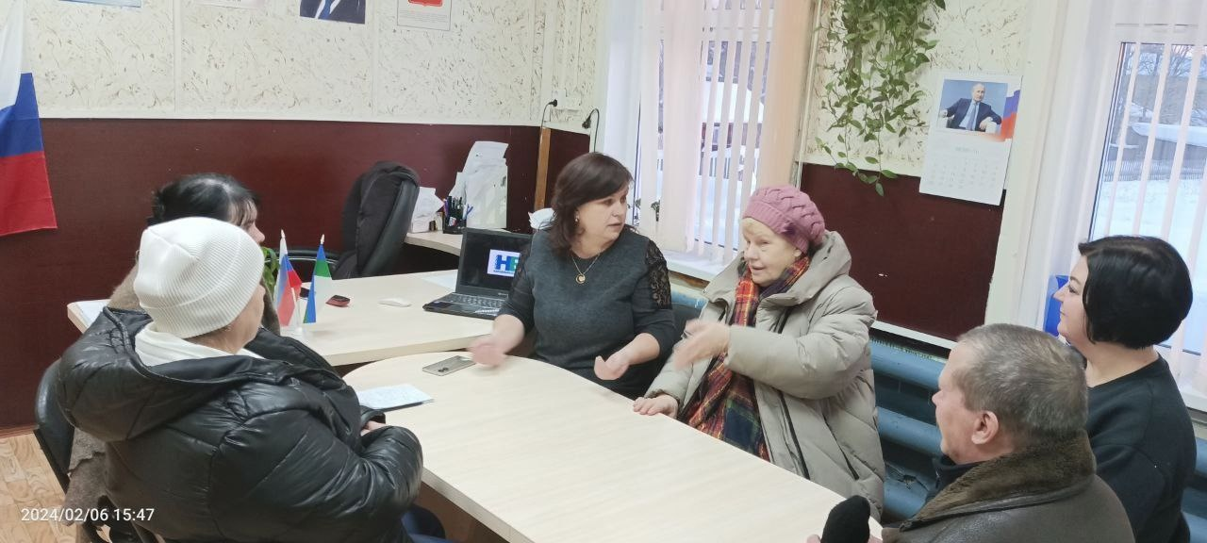

6 февраля 2024 года состоялось предварительное собрание активных жителей поселка Приозерный по обсуждению выдвинутых инициатив и предложений «Народного бюджета» планируемых для реализации в 2025 году. Единогласно было принято решение выдвинуть на дальнейшее обсуждение четыре проекта:

1. «Аллея воинской славы «Сирень Победы!»;

2. «Теплая администрация»;

3. «Восстановление линии электроосвещения и ремонт на автомобильной дороге общего пользования местного значения д.Важкурья»;

4. «Чистый поселок».

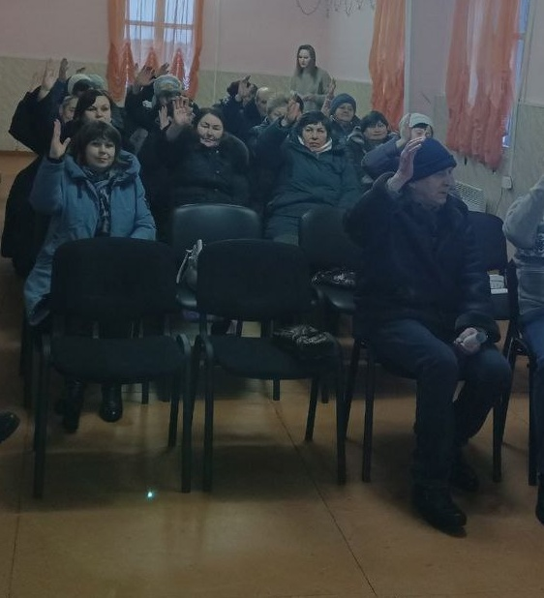

12 февраля 2024 года состоялся ежегодный сход граждан п.Приозерный. На сходе присутствовало 30 человек. Поговорили обо всем: подвели итоги за 2017-2023 года, послушали отчёт главы сельского поселения «Приозерный» Богадевич С.Н. о проделанной работе за год, что планируется в 2024 и конечно планы на 2025 год. А планы у нас великие. В первую очередь участие в проекте народный бюджет! Очень приятно, что с каждым годом наши жители становятся активными и принимают участие в проекте народный бюджет! На участие в народном проекте было выдвинуто именно жителями и поддержано населением поселка Приозерный три проекта под названием:

1. «Аллея воинской славы «Сирень Победы!»;

2. «Теплая администрация»;

3. «Чистый поселок».

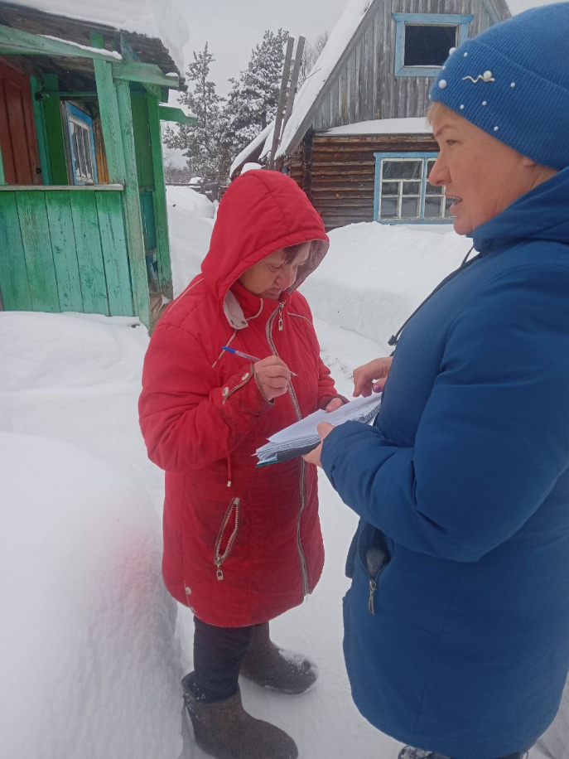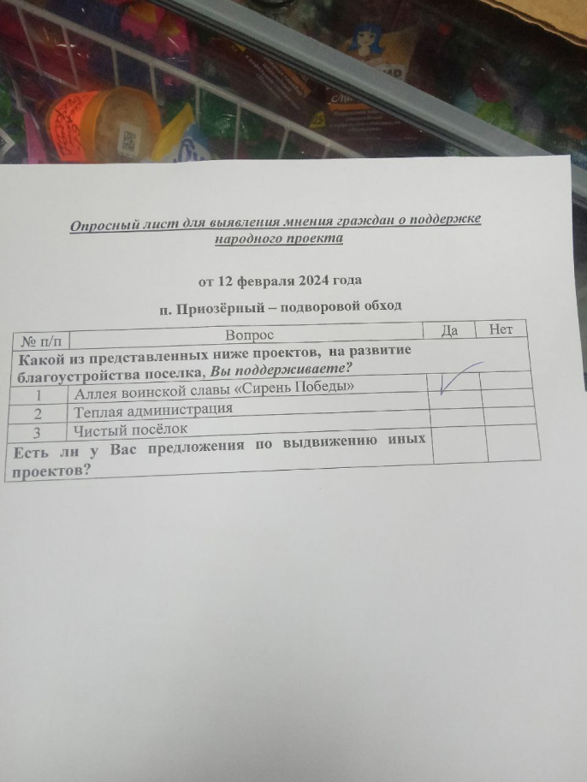

Так же 12 февраля 2024 года был проведен опрос граждан (подомовой обход) по выявлению мнения граждан, в поддержку народного бюджета 2025 г. В опросе участвовало 230 человек, были поддержаны проекты:

1. «Аллея воинской славы «Сирень Победы!» 230 человек;

2. «Теплая администрация» 130 человек;

3. «Чистый поселок» 130 человек.

Итогом, единогласно был выбран проект «Аллея воинской славы «Сирень Победы!». Все как один говорили, святое дело, надо попробовать выиграть этот проект!

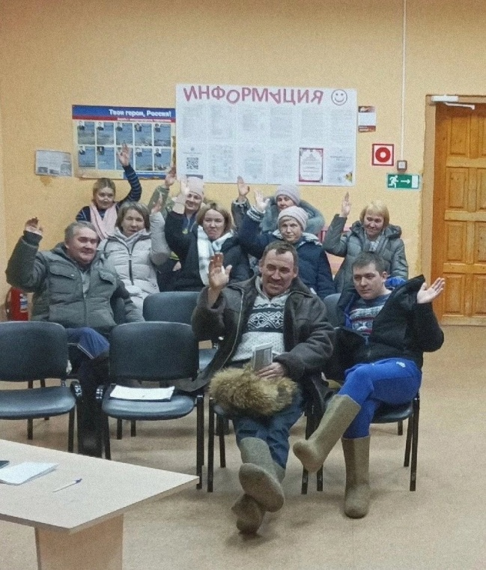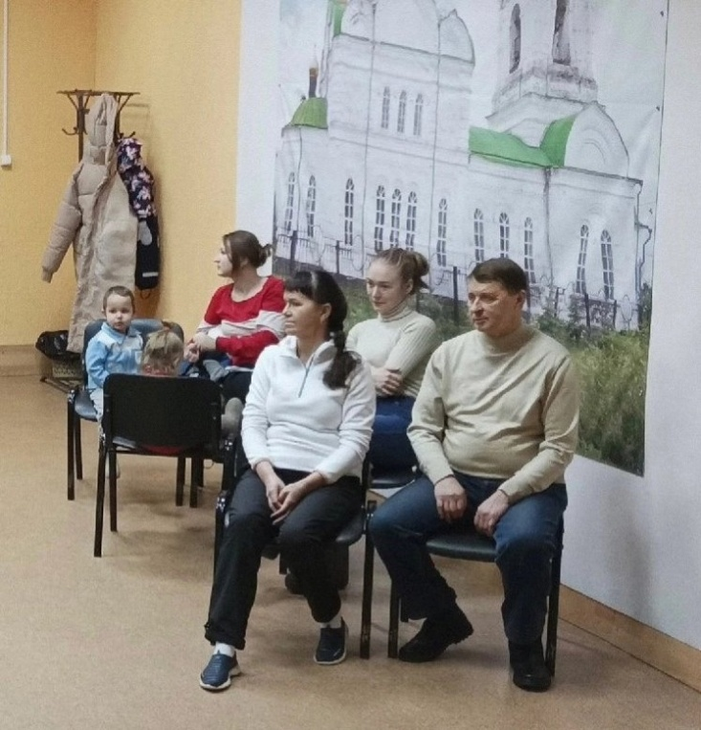

14 февраля в здании дома культуры д.Важкуръя у нас прошло собрание по выбору проектов «Народный бюджет 2025». Несмотря на морозную погоду у нас было жарко от обсуждений. На собрании присутствовало 15 активных жителей. Послушали отчёт главы сельского поселения «Приозерный» Богадевич С.Н. Единогласно активные жители д.Важкуръя выбрали два проекта на дальнейшее участие в конкурсе народного бюджета 2025:

1. «Восстановление линии электроосвещения и ремонт автомобильной дороге общего пользования местного значения д.Важкурья»;

2. «Дворик детства».

**Издание Совета сельского поселения «Приозёрный»**

**и администрации сельского поселения «Приозёрный»**

**Редакционная коллегия:**

Руководитель – Каракчиева О.А. (9-42-24)

Ответственный секретарь – Каракчиева О.А.

Члены редколлегии – Денисова И.Н., Попова И.А.

**Адрес редколлегии:** 168042, Республика Коми, п. Приозёрный, ул. Станционная, д.3

телефон: 9-42-24

подписано в печать 05 марта 2024 года

тираж – 3 экз.

формат А5.

____________________________________________________________________

Отпечатано в администрации сельского поселения «Приозёрный»

168042, Республика Коми, п. Приозёрный, ул. Станционная, д.3